
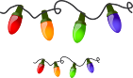
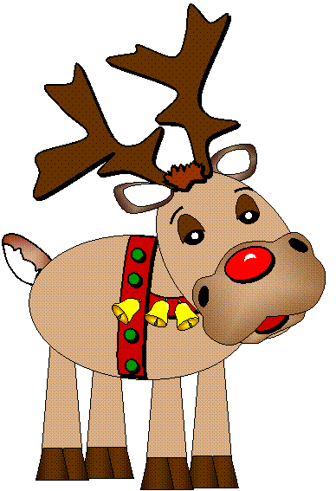
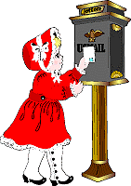
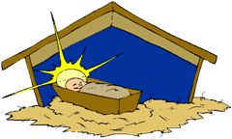
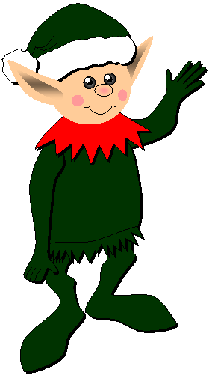

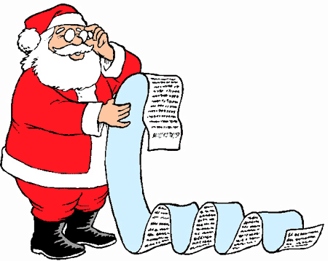
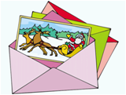
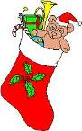
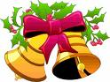

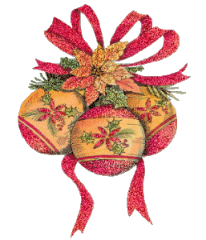
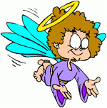
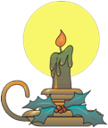
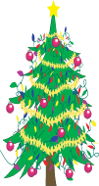
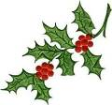
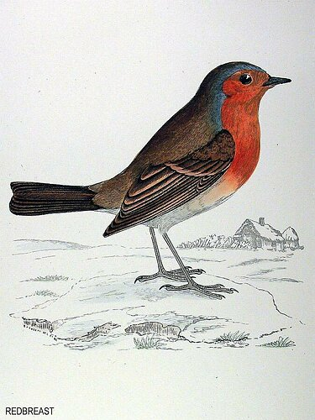
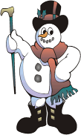
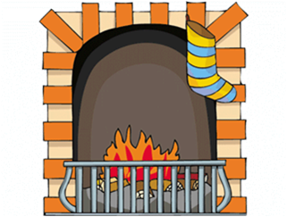
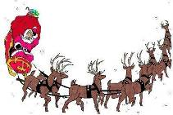
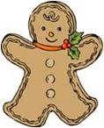
1
14
2
4
3
6
5
7
8
11
15
18
17
16
19
21
9
10
13
20
12
NOEL
Reliez les mots avec les images. Mettez les numéros dans les boites.
 | une bougie |  | des cartes de Noël |  | des cloches
 | le traîneau |  | un pain d’épices |  | des cadeaux
 | la crèche |  | un renne |  | le père Noël
 | une cheminée |  | un ange |  | un bonhomme de neige
 | des boules de Noël |  | l’arbre de Noël |  | du houx
 | un bas |  | du gui |  | des lumières
 | un rouge-gorge |  | un lutin |  | la lettre à Père Noël

CORRIGE

Reliez les mots avec les images. Mettez les numéros dans les boites.
16 | une bougie | 7 | des cartes de Noël | 11 | des cloches
20 | le traîneau | 12 | un pain d’épices | 6 | des cadeaux
4 | la crèche | 14 | un renne | 6 | le père Noël
13 | une cheminée | 17 | un ange | 10 | un bonhomme de neige
18 | des boules de Noël | 19 | l’arbre de Noël | 21 | du houx
8 | un bas | 15 | du gui | 1 | des lumières
9 | un rouge-gorge | 3 | un lutin | 2 | la lettre à Père Noël

